登陆福州大学数字化校园财务办公平台
用户名：工资编号 密码：工资查询密码
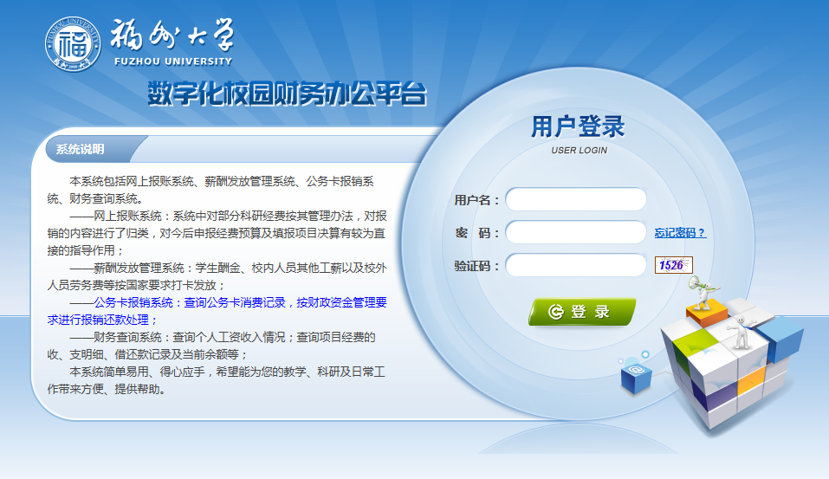

登录成功后，进入“网上综合信息系统”，用户可以使用财务处提供的若干项网上信息服务功能，比如“财务查询系统”、“网上报账系统”、“网上申报系统（即“薪酬申报系统”），请分别选择相应的业务系统，此时用户无需一个系统、一个系统进行登录了。
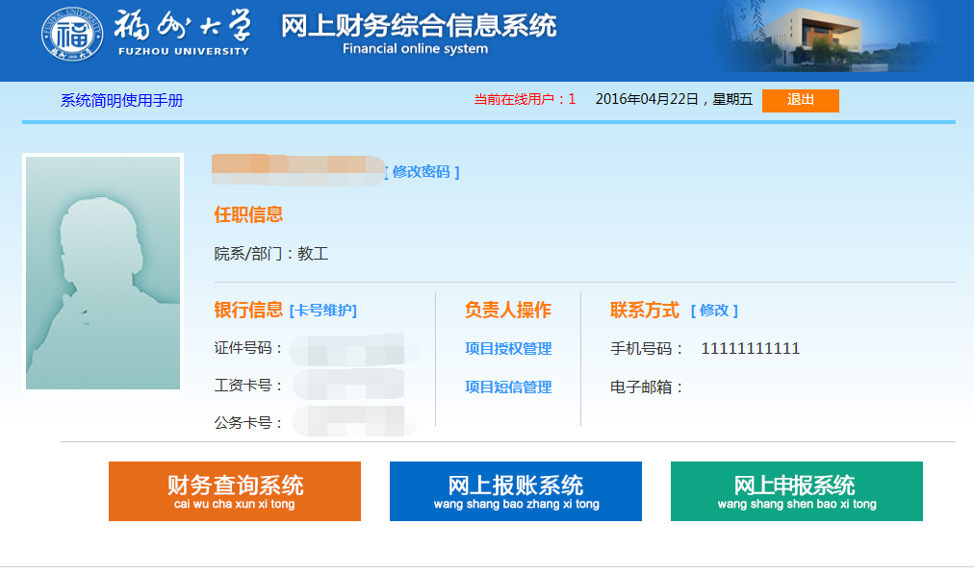

一、银行信息卡号维护
在银行信息卡号维护下实现工资卡与公务卡号的自助更改，无须再前往计财处更改。
点击“卡号维护”
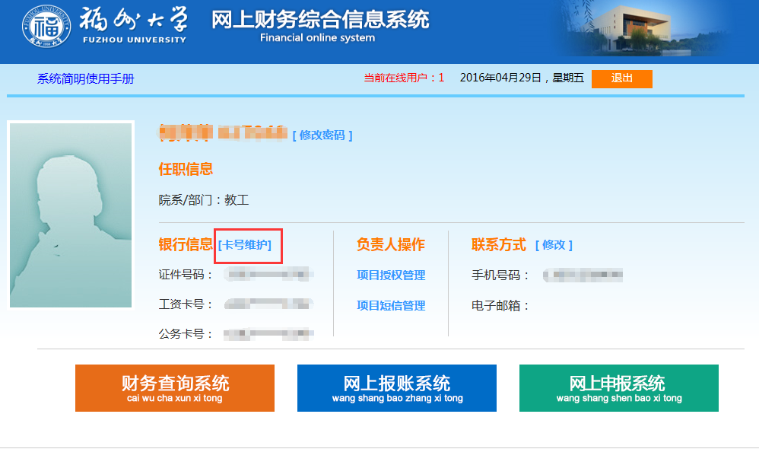
进入工资卡号与公务卡号修改的界面：
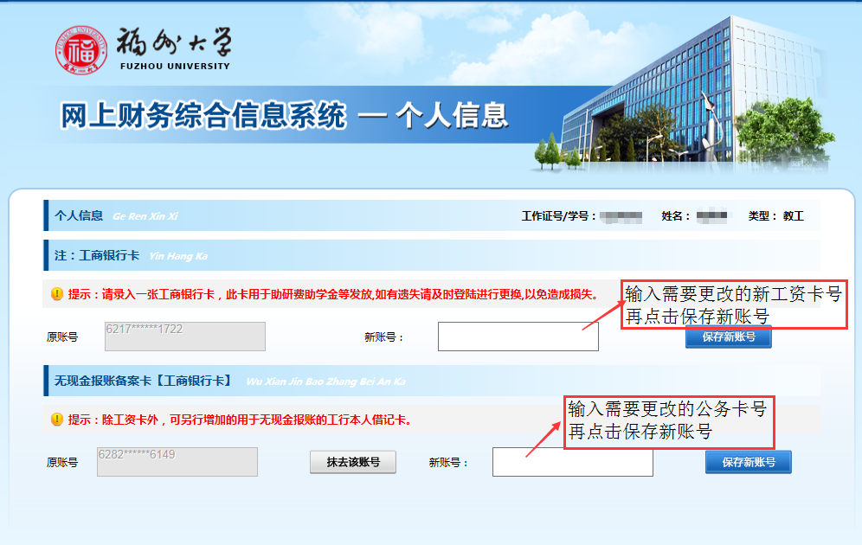

二、联系方式修改
在联系方式修改下实现手机号码与电子邮箱的更改
点击修改
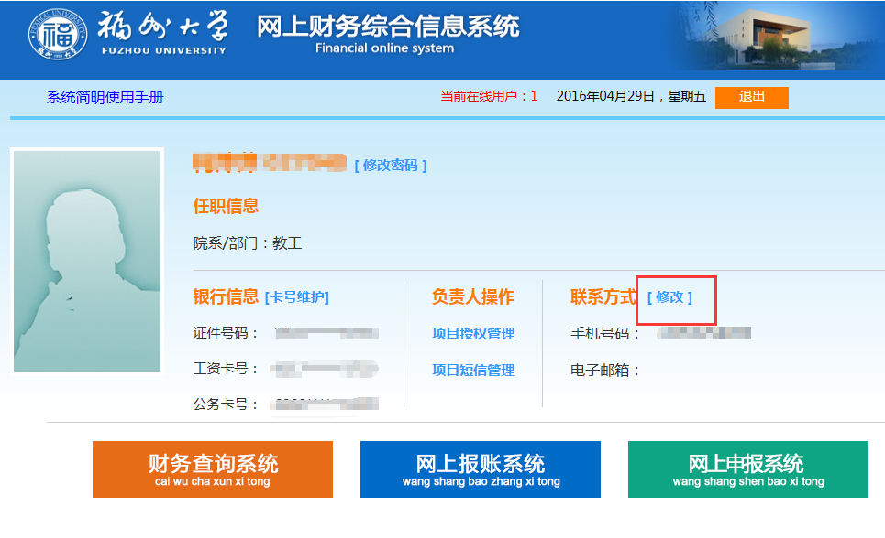
进入联系方式修改界面——填写手机号码与电子邮箱——点击提交信息
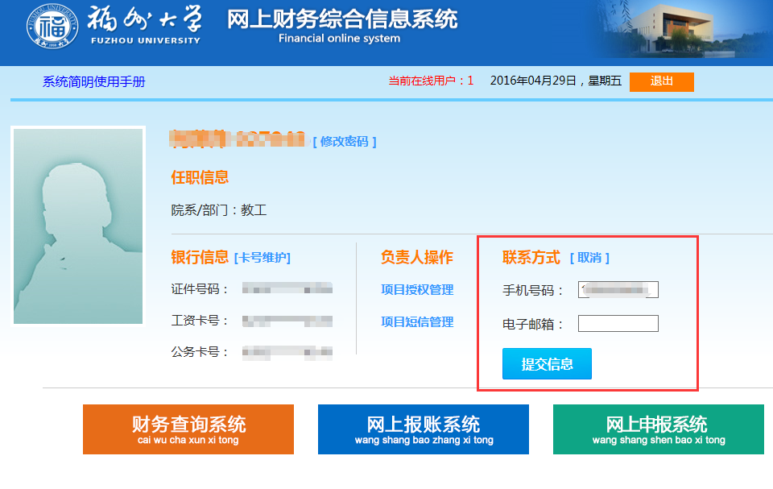

三、财务项目授权系统
财务项目授权系统，主要用于项目负责人授予其他教职员工或学生管理自己的项目（被授权人必须为校内人员，并拥有在册登记信息），以及在网报、申报等系统中使用项目经费和额度的权限。
点击负责人操作下的“项目授权管理”
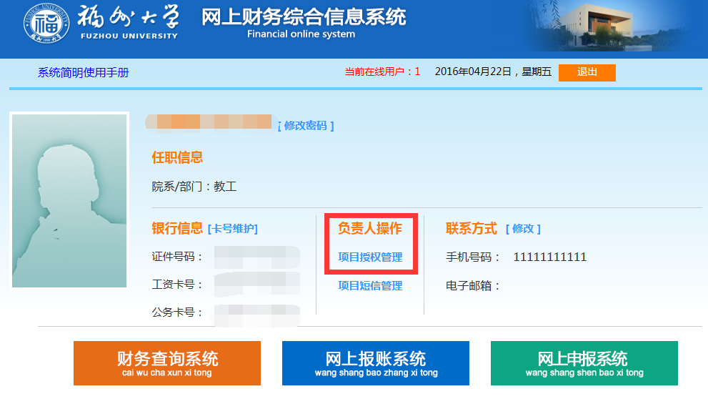
（一）在项目授权下填写被授权人工号/学号，可以逐一对项目进行授权：
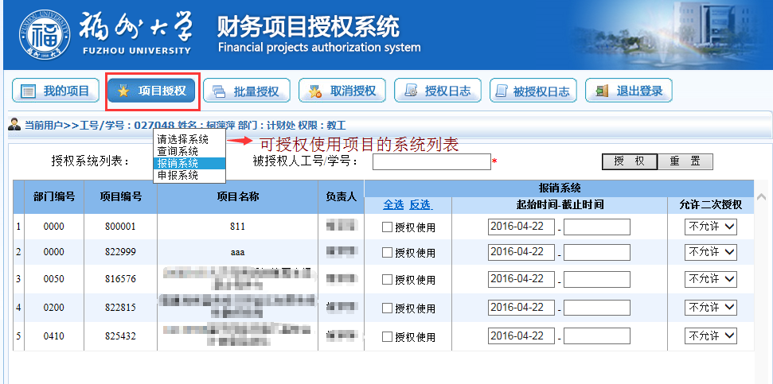

（二）批量授权：一次为多人授权使用项目：
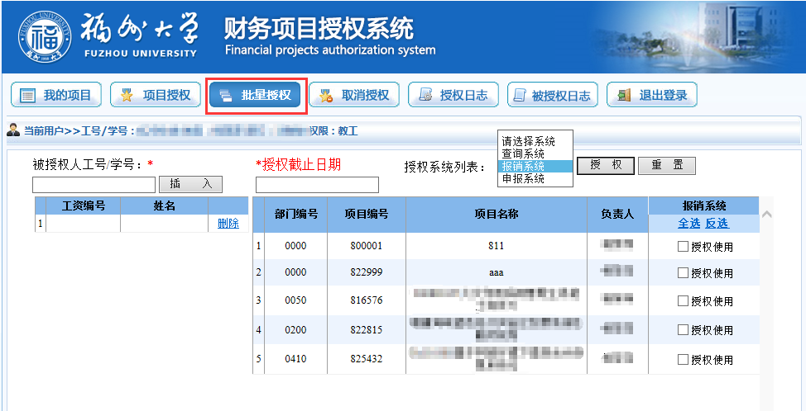
（三）取消授权：与项目授权功能作用相反
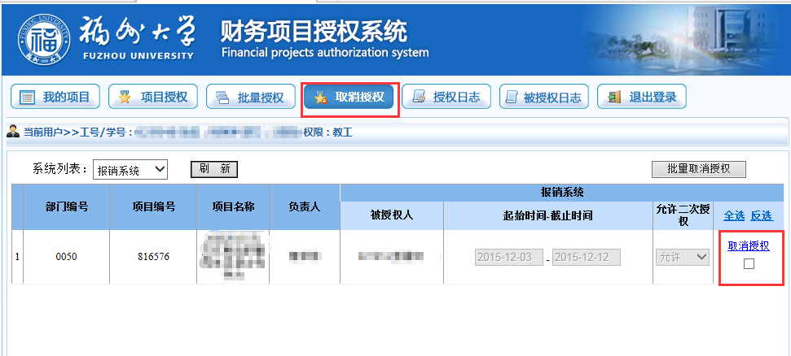
（三）允许二次授权
允许被授权人进行再授权，但被被授权人不再允许授权。
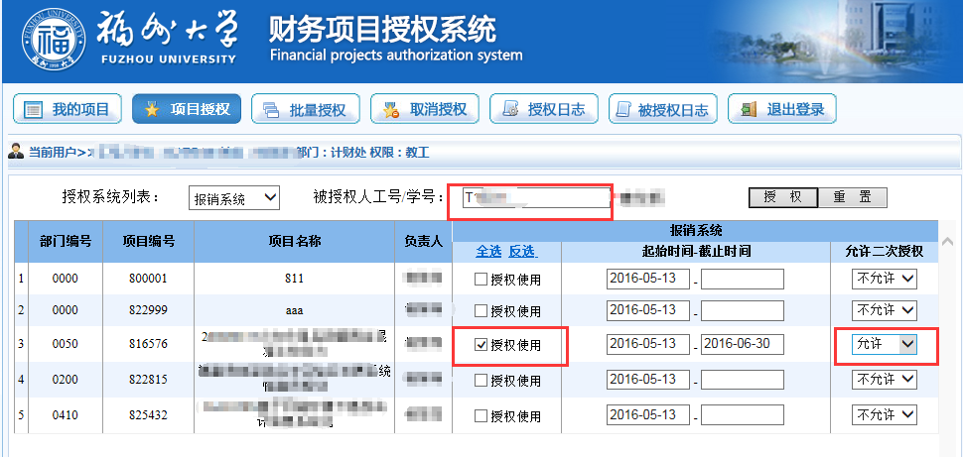
四、财务查询系统
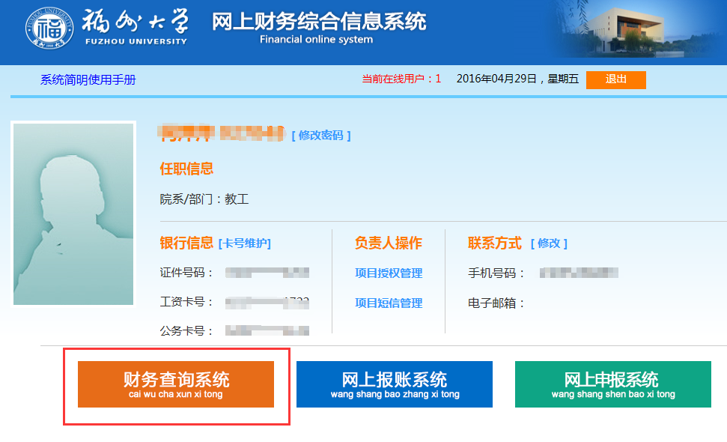
在财务查询系统中，可以查询个人教工工资明细、个人所得税、个人项目经费明细、项目余额等信息。
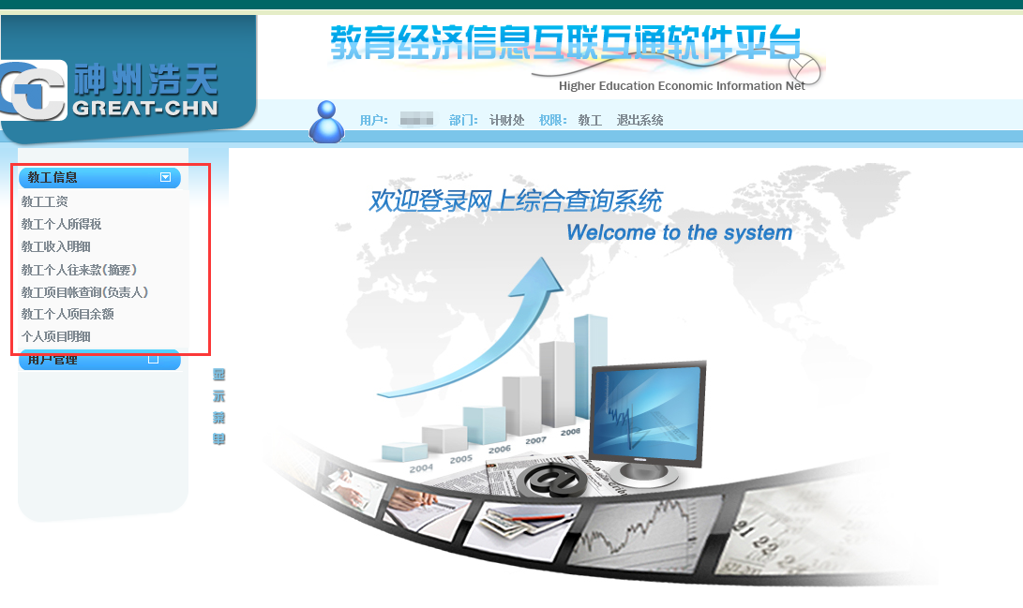

五、网上报账系统
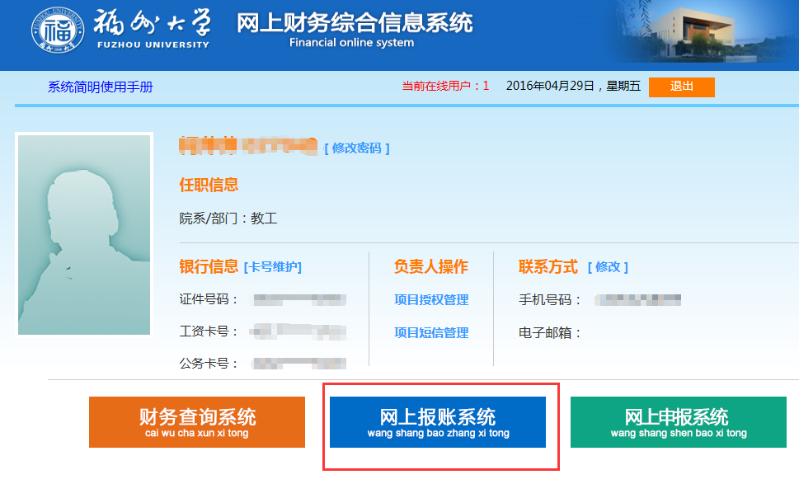
在网上报账系统下，进行日常报销、差旅费、借款业务的预约：
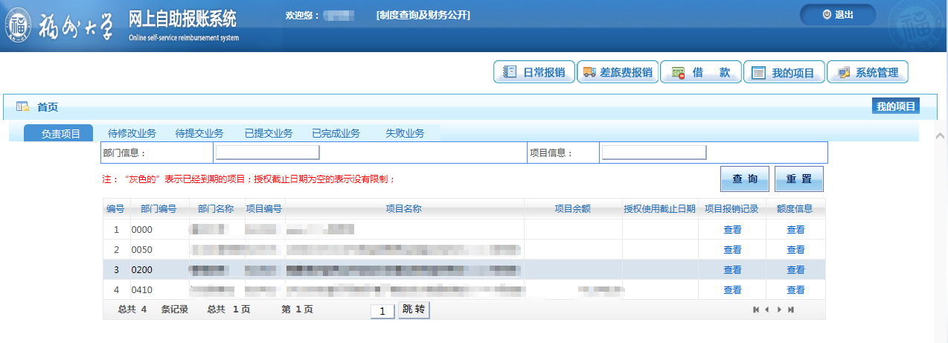

六、网上申报系统
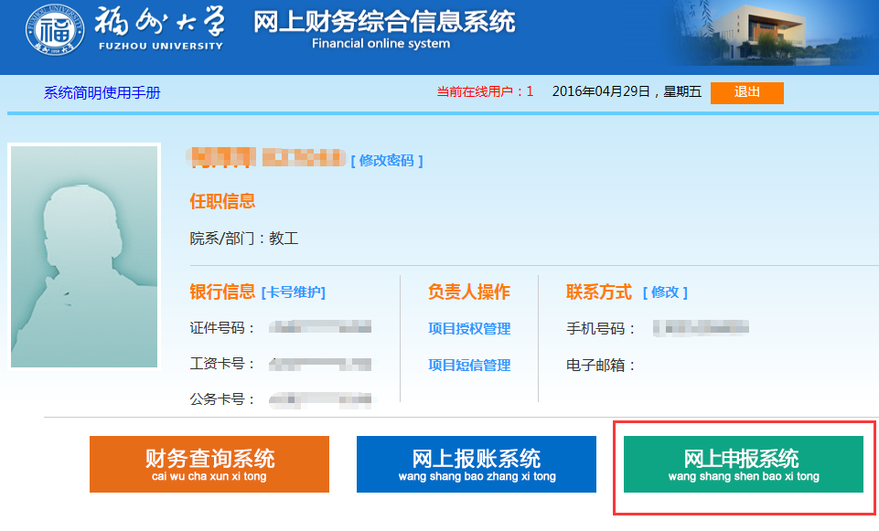
在网上申报系统下进行校内、学生、校外人员薪酬领款表的录入：
